**专题01 声现象**

**【考点分析】**

|  |  |  |  |
| --- | --- | --- | --- |
| 章节 | 考点 | 考试题型 | 难易度 |
| **声现象** | 声音的产生与传播 | 选择题、填空题 | ★ |
| 声音的三特性：音调、音色、响度 | 选择题、填空题 | ★ |
| 声音的利用 | 选择题、填空题 | ★ |
| 噪声的危害和控制 | 选择题、填空题 | ★ |

**【知识点总结+例题讲解】**

**一、声音的产生与传播：**

1.声音的产生：声音是由物体 **振动** 产生的，一切发声的物体都在振动；

（1）固体、液体、气体振动都可以发声；

（2）自然界中**凡是发声的物体都在振动**，振动停止，发声也停止；

振动停止，发声也停止，但是不能说振动停止，声音也消失（回声）。

因为振动停止，只是不再发声，但是原来所发出的声音还在继续向外传播并存在。

2.声源：物理学中把发声的物体叫做 声源 。

3.介质：能够传播声音的物质叫做介质，气体、液体、固体都是介质。

4.声音的传播需要介质，**真空不能传声**。

5.声是以声波的形式向外传播的。

在空气中，声音以看不见的声波来传播；

振动的物体发出声音，声波到达人耳，引起鼓膜振动，人就听到声音。

6.声速：声音在介质中的传播速度简称**声速**；一般情况下：v固>v液>v气 ；

（1）声音在15℃空气中的传播速度是 **340m/s** ，在真空中的传播速度为0m/s。

（2）影响声速的因素：

①介质的种类：一般情况下v固＞v液＞v气；

②温度：同种介质，温度越高，声速越大。

7.声音的反射：**回声**是由于声音在传播过程中 **遇到障碍物被反射回来** 而形成的；

如果回声到达人耳比原声晚 **0.1s** 以上人耳能把回声跟原声区分开来，此时障碍物到听者的距离至少为 **17m** ；

8.回声的利用：利用回声可以测定 海底深度 、 冰山距离 、 敌方潜水艇 的远近；

（1）测量中要先知道声音在海水中的传播速度，

（2）测量方法是：测出发出声音到受到反射回来的声音讯号的时间t，查出声音在介质中的传播速度v，则发声点距物体S=vt/2。

8.人耳听到声音的过程：声波→介质传声→鼓膜振动→听小骨及其他组织→听觉神经→大脑；

9.骨传导：声音可以通过头骨、颌骨传到听觉神经，物理学中把这种传导方式叫做骨传导。

一些失去听觉的人可以通过骨传导来听声音；

骨传导的原理是固体可以传声。

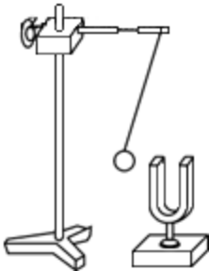**【例题1】**如图所示小华将正在发声的音叉触及面颊，而不直接观察音叉是否振动的原因是 。当小华用手捂住正在发声的音叉后，小华 （填“能”、或“不能”）听到音叉发出的声音，这是因为 。

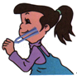

**【变式1】**如右图所示，用悬挂着的乒乓球接触正在发声的音叉，乒乓球被弹开。这个实验是我们在学习《声现象》一章时经常做的实验，它说明了（　　）

A.发声的音叉正在振动 B.声音可以在真空中传播

C.声音的传播不需要介质 D.声音在空气中的传播速度最快

**【例题2】**上课铃响了，同学们迅速回到座位，铃声是由物体　 　产生的：课堂上同学们听到老师讲课的声音是通过　 　传入耳朵的。

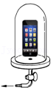**【变式2】**如图所示，将播放着蜂鸣声的手机用细线悬挂于封闭的玻璃罩内，当将玻璃罩内的空气抽走的过程中，所听到的手机蜂鸣声越来越小，最后几乎听不到，这说明声音的传播需要　 　，而　 　却不能传播声音。

**【例题3】**在15℃的空气中，声音传播的速度约为　 　m/s。打雷时，某人先看到闪电后5s才听到雷声，则打雷处离此人的距离约为　 　m。

**【变式3】**北宋沈括在他的著作《梦溪笔谈》中提到：行军宿营，士兵枕着皮制的箭筒睡在地上，可尽早听到来袭敌人的马蹄声。这样做能尽早听到马蹄声的主要原因是（　　）

A．声音在土地中传播的速度比在空气中快 B．使马蹄声的音调变高了

C．改变了马蹄声的音色 D．提高了士兵的听力

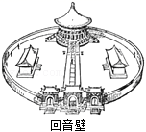**【例题4】**如图所示是天坛公园的回音壁，它是我国建筑上的一大奇迹。回音壁应用的声学原理是（　　）

A．声音能够在空气中传播 B．声音的反射

C．利用回声增加原声的现象 D．声音能够在墙壁中传播

**【变式4】**在屋子里说话，比在旷野里听起来响亮，这是由于　 　。

**【例题5】**利用声呐系统，人们可以探知海洋的深度。某海域海水深3000m，用超声测位仪向海底垂直发射超声波，则经过　 　s后才收到回波（已知声音在海水中的传播速度是1500m/s）。

**【变式5】**用超声测位仪向海底垂直发射声波，经过4s后收到回波。如果海水中声音的平均传播速度为1500m/s，则此处海水的深度约为（　　）

A．6km B．6000km C．3km D．3000km

**【例题6】**有关人的耳郭的作用，下列说法正确的是（　　）

A．人没有耳郭很难看，所以主要作用是美观

B．耳郭是为人遮风挡雨的

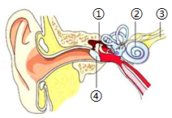C．耳郭主要防止杂物进入耳道中

D．耳郭主要是收集外界声波，使人听声音更加清楚

**【变式6】**如图为耳的结构，下列叙述正确的是（　　）

A．听小骨上有听觉感受器，可以传递声波

B．②耳蜗内有听觉感受器，可接受刺激产生神经冲动

C．③是听神经，与口腔相连，使儿童易患中耳炎

D．④鼓膜有听觉感受器，可以感受声波

**二、声音的三特性：**

1.音调：

（1）概念： **声音的高低** 叫音调；（音调的高低用频率来表示）

（2）频率（f）：

①定义：每秒内振动的次数叫频率；**物体振动越快、频率越高；**

②符号：f；

③单位：**次/秒，**又记作：赫兹，符号：**Hz**（读作赫兹）；

④物理意义：频率是描述物体的振动快慢的物理量；

⑤应用：铁路工人检查铁路螺栓是否松动、判定碗等容器是否破裂、空气乐器等；

（3）**超声和次声**：它们是声，但人们都听不见；

①**超声波**：人们把高于20000Hz的声叫做超声波；（蝙蝠、海豚发出的声常为超声）

②**次声波**：把低于20Hz的声叫做次声波；（地震、海啸、台风，还有大象发出的声是次声）

③人能感受声音的频率有一定的范围，多数人能听到的频率范围：**20Hz～20000Hz**；

2.响度：

（1）概念：物理学中， **声音的强弱** 叫做响度。

（2）影响响度的因素：

①振幅；振幅越大，声音的响度越大；

②人耳离发声体的距离。

（3）要点诠释：声音在介质中传播能量会衰减，传播距离越远，声音的能量减小得越多，响度越小；但是，声音的音调并不改变，也就是说介质不会改变声音的频率，不能说距离远了，听不清楚了，是因为音调变低了。

3.音色：

（1）概念：**声音的 特色 叫音色**；

（2）不同物体发出的声音，即使音调和响度相同，我们也能分辨它们，主要是不同的发声体**音色**不同。

（3）音色是由发声体的 **材料 、 结构 、 发声方式** 决定的。

**【例题7】**下列词语中的“高”字是指音调的是（　　）

A．高歌猛进 B．请勿高声喧哗

C．女高音歌唱家 D．不敢高声语，恐惊天上人

**【变式7】**“五音不全”的五音是指中国古乐“宫、商、角、徵、羽”，相当于现代个音阶中的do、re、mi、sol、la，五音实际上是指声音的（　　）

A．音色不同 B．音调不同 C．响度不同 D．振幅不同

**【例题8】**如图所示，海底地形测绘船依靠声呐设备收集信息，信息的载体是（　　）

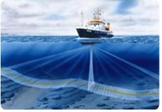A．超声波

B．次声波

C．引力波

D．紫外线

**【变式8】**2022年3月14日，广东省惠州市惠东县海域发生4.1级地震，附近城市的居民表示有不同程度的震感，一些动物能感觉到地震之前发出的声波，而人耳却听不见，这是因为此声波（　　）

A．声音的响度较小 B．振动频率低于20Hz

C．为超声波 D．不具有能量

**【例题9】**疫情期间老师带着口罩上课，为了让同学们听得更清楚，老师需要更大声的讲课，大声讲课主要是为了（　　）

A．提高音调 B．增大响度 C．降低音调 D．加快声速

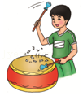**【变式9】**如图所示，小明用大小不同的力敲鼓，同时观察鼓面上纸屑跳起的高度．小明发现第二次敲鼓时纸屑跳起的高度比第一次高，下列说法正确的是（　　）

A．小明探究的是声音产生的原因

B．第二次发声音调高

C．第二次发声响度大

D．小明探究的是音调与振幅的关系

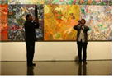**【例题10】**《百鸟朝凤》是中国民族乐器十大名曲之一，如图所示，是乐队合奏此曲的场景，人们能从《百鸟朝凤》合奏中分辨出唢呐的声音，是依据声音的（　　）

A．频率

B．音色

C．响度

D．音调

**【变式10】**中华民族传统文化源远流长。下列词语描述声音的音色的是（　　）

A．轻声细语 B．悦耳动听 C．震耳欲聋 D．抑扬顿挫

**【例题11】**下列情境中关于声音的说法正确的是（　　）

A．“闻其声而知其人”主要是根据音调来判断的

B．“尖声尖叫”主要说明了声音的音调高

C．“低声轻语”主要说明了声音的音调低

D．“震耳欲聋”主要说明了声音的音调高

**【变式 11】**在“中国好声音”总决赛颁奖活动中，主持人对某选手的评价是：“她以优美、洪亮的嗓音征服了所有评委，是非常优秀的女高音歌手”。主持人用“优美、洪亮、高音”描述了选手声音的特性，分别对应的物理概念是（　　）

A．音色、音调、响度 B．音色、响度、音调

C．音调、响度、音色 D．音调、音色、响度

**三、声音的利用：**

1.声音可以传递信息：人们根据声音可以获取需要的信息；

（1）回声定位：

①超声导盲仪； ②倒车雷达； ③声呐：探测海底、绘制海底地形图、探测鱼群等；

（2）从异常声音中获取信息：

①医生通过听诊器诊断疾病；

②汽车修理师傅听汽车发动机的声音判断故障；

③铁路工人用铁锤敲击钢轨，从异常的声音中发现松动的螺栓等；

（3）检测方面：

①B超； ②超声探伤仪：检测仪器或者构件是否有裂缝。

2.声能传递能量：

（1）利用超声波在液体中引起的强烈振动，来清洗钟表等精细的机械；

（2）外科医生利用超声波振动除去人体内的结石；

**【例题12】**火车站候车厅内，当听到广播播报“由绵阳开往成都东的C6321次列车开始检票……”后，购买了该次列车的乘客纷纷收拾行李开始排队检票，这说明（　　）

A．声音的传播需要介质 B．声音可以传递能量

C．声音可以传递信息 D．声音的产生是因为物体的振动

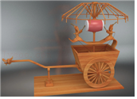**【变式12】**如图是中国古代的“记里鼓车”，车行一里，木人击鼓，行十里，击镯（古代的乐器）。下列有关说法中错误的是（　　）

A．鼓面由于振动发声

B．人听到鼓和镯声是由空气传播的

C．人确定车行路程利用了声音传递信息

D．人区别鼓声和镯声是根据声音的响度不同

**【例题13】**下列现象中属于利用声传递能量的是（　　）

A．蝙蝠确定目标的位置和距离 B．超声波检测机器零件是否有空洞

C．超声波清洗精细机械零件 D．医院里用“B超”为病人检查身体

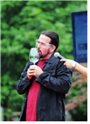**【变式13】**据报道，世界“吼王”杰米•温德拉曾“吼”出超过100dB的声音，如图是他“吼”出声音将玻璃杯震碎的情景。下列有关他“吼”声的说法正确的是（　　）

A．声音传递了能量

B．声音只在玻璃杯中传播

C．声音是玻璃杯振动产生的

D．分贝仪能控制“吼”声对环境的干扰

**四、噪声及其来源：**

1.乐音：物体做 **规则振动** 时发出的声音；是从振动形式上来定义的。

2.噪音：

（1）物理中，发声体做无规则振动时发出的声音叫噪声。

|  |  |  |
| --- | --- | --- |
|  | 乐音 | 噪音 |
| 物理角度 | 发声体做规则振动时  发出的声音 | 发声体做无规则振动时  发出的声音 |
| 波形 |  |  |

（2）从环境保护角度来说，妨碍人们正常休息、学习和工作的声音，以及对人们要听的声音产生干扰的声音，都属于噪声。

（3）噪声的强弱等级：人们以**分贝（dB）**为单位来表示声音强弱的等级。

0dB是人们刚能听到的最微弱的声音。

**3.防治噪声的途径：**

**（1） 声源处 ：**防止噪声产生；

**（2） 传播途径 ：**阻断噪声的传播；

**（3） 人耳处 ：**防止噪声进入耳朵。

**【例题14】**关于噪声，下列说法中正确的是（　　）

A．噪声一定会致人体伤害 B．在家中，音响播放音乐一定不是噪声

C．妨碍人们正常休息的声音是噪声 D．控制噪声只能从声源和人耳处减弱

**【变式14】**从环境保护的角度看，下列关于乐音和噪声的说法中正确的是（　　）

A．乐音悦耳动听给人以享受但有时也会成为噪声

B．乐音是乐器发出的声音；噪声是机器发出的声音

C．振动有规律的声音都是乐音，不会成为噪声

D．乐音是指40dB以下的声音，噪声是指40dB以上的声音

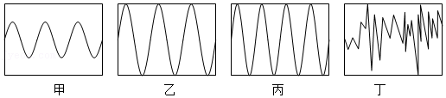**【例题15】**如图所示为4种声音的波形图，从物理学角度，　 　属于噪声；　 　两幅波形图的声音响度相同。

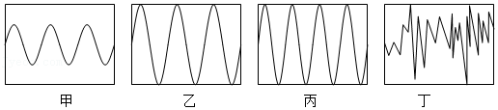**【变式15】**如图是不同声音的波形图，属于噪声的是　 　，音调相同的是甲和　 　，响度相同的是乙和　 　。

**【例题16】**“禁止燃放烟花爆竹”这一规定得到我市市民的一片叫好，它不仅保护了自然环境，也还给了市民一个清静的居住环境。禁止燃放烟花爆竹是（　　）

A．从人耳处减弱噪声 B．从传播途径中减弱噪声

C．从声源处减弱噪声 D．以上三种减弱噪声的方法都用了

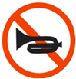**【变式16】**如图为学校附近常见的控制噪声标志。下列控制噪声的措施与图示方法相同的是（　　）

A．工人戴上防噪声耳罩 B．道路两旁设置隔音板

C．上课时关闭教室门窗 D．观演时手机调为静音

**【例题17】**将教室的门窗关闭，室内同学听到的室外噪声减弱。对该现象说法正确的是（　　）

A．在声源处减弱了噪声 B．在人耳处减弱噪声

C．在传播过程中减弱了噪声 D．噪声在室内的传播速度大幅减小

**【变式17】**张吉怀高铁（即张家界﹣吉首﹣怀化高速铁路）即将开通，工人师傅在铁路经过有住户的地方加装了隔音墙。隔音墙的作用是（　　）

A．声源处减弱噪音 B．传播途中减弱噪音

C．人耳处减弱噪音 D．以上都正确

**【例题18】**声纹锁在房主说出暗语时才能被打开，是因为它能辨别声音的　 　。“辽宁号”航母上的起飞引导员佩戴有耳置的头盔，这是在　 　减弱噪声。

**【变式18】**“响鼓也要重锤敲”说明物体振动时振幅越大，　 　越大；小越觉得鼓的声音太大，想减少声音对自己的干扰便戴上了消音耳塞，这属于在　 　处（选填“声源”或“人耳”）减弱噪音。

**跟踪训练**

1．锣发声的时候用手按住锣面，锣声就消失了，这是因为（　　）

A．手吸收了声音 B．锣面停止振动

C．手反射了声音 D．手不能传播声音

2．北宋沈括在他的著作《梦溪笔谈》中提到：行军宿营，士兵枕着皮制的箭筒睡在地上，可尽早听到来袭敌人的马蹄声。这样做能尽早听到马蹄声的主要原因是（　　）

A．声音在土地中传播的速度比在空气中快 B．使马蹄声的音调变高了

C．改变了马蹄声的音色 D．提高了士兵的听力

3．古诗“春眠不觉晓，处处闻啼鸟。夜来风雨声，花落知多少”中提到风声、雨声、鸟鸣声，这三种声音在空气中的传播速度（　　）

A．风声最快 B．雨声最快 C．鸟鸣声最快 D．一样快

4．吉剧是我省特有的戏曲剧种。观看演出时，人们能分辨出锣、鼓的声音是依据声音的（　　）

A．音调 B．响度 C．音色 D．频率

5．某学校九年级三班在教室举办了一场庆元旦文艺晚会，下列现象解释不正确的是（　　）

A．某同学弹奏吉他时，不断改变手按压弦的位置，其目的是改变音调

B．表演中的女高音和男低音指的是两者的响度不同

C．某同学发现音箱上小纸屑在跳动，说明声音是由于物体振动产生的

D．在教室中唱歌的声音比在教室外显得更加洪亮，是由于教室中有回声的缘故

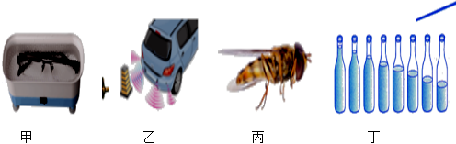6．关于甲、乙、丙、丁四幅图的情景，下列说法正确的是（　　）

A．甲图中，声波清洗眼镜使用的是超声波，说明声能够传递信息

B．乙图中，汽车倒车雷达是利用电磁波传递信息的

C．丙图中，蜜蜂的翅膀在2s内振动了460次，人类能听到该频率的声音

D．丙丁中，八个相同玻璃瓶装不同高度的水，敲击它们时发出声音的音调不同，

最右边的瓶子音调最低

7．下列关于声音的说法中正确的是（　　）

A．“响鼓也要重锤敲”，说明声音是由振动产生的，且频率越大音调越高

B．“闻其声知其人”，说明可以根据音调来判断说话者

C．“用超声波去除人体内的结石”是利用了高频声波具有做功的本领

D．“公共场所不要高声说话”是要求人们说话时音调不要太高

8．从环境保护的角度看，下列关于乐音和噪声的说法中正确的是（　　）

A．乐音悦耳动听给人以享受但有时也会成为噪声

B．乐音是乐器发出的声音；噪声是机器发出的声音

C．振动有规律的声音都是乐音，不会成为噪声

D．乐音是指40dB以下的声音，噪声是指40dB以上的声音

9．学校大课间活动，同学们在运动场上跟随音箱传出的音乐跳起健身操。以下说法中不正确的是（　　）

A．音乐声是由发声体振动产生的 B．音乐声是通过空气传到人耳的

C．将音量调大是提高声音的音调 D．音乐声对某些人来说可能是噪声

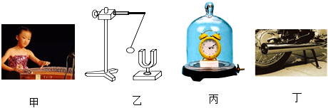10．如图所示的现象中，下列分析正确的是（　　）

A．甲图：弹奏古筝时，手在不同位置按弦，目的是为了改变发出声音的响度

B．乙图：发声的音叉轻触系在绳上的乒乓球，球多次被弹开，说明发声体在振动

C．丙图：抽掉玻璃罩中的空气，听到闹钟铃声的音量不会变化

D．丁图：摩托车上装有消声器，是为了在传播过程中阻断噪声的传播

11．在设计、建造电影院时，为了减少回声对观众听觉的干扰和影响，应尽量　 　（选填“增加”或“减少”）四周墙壁对声音的反射，因此电影院内四周墙壁表面要采用　 　（选填“松软多孔”或“坚硬光滑”）的材料。在月球上，　 　（选填“能”或“不能”）利用回声测量物体间的距离。

12．通过观察下列的声音波形图，　 　的音调相同，　 　的响度相同。

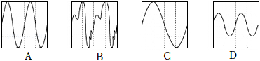

13．2022年春晚，由易烊千玺、邓超、李宇春深情演绎了歌曲《时代感》，李宇春唱高音部分的“高”是指声音的　 　高，听众感觉到歌声的强弱程度叫做声音的　 　，听众可以“听音辨人”主要是因为不同歌手有不同的　 　。（均选填“响度”“音调”或“音色”）

**真题过关**

1．（2022•威海）依据疫情防控工作要求，学校师生属于应检尽检人员。当听到老师用扩音器通知大家做核酸检测时，我们能够分辨出是某位老师的声音，这主要利用了声音的（　　）

A．速度 B．响度 C．音调 D．音色

2．（2022•巴中）关于声音，下列说法错误的是（　　）

A．一切声音都是由物体振动产生的 B．歌曲高音部分是指音调高

C．声音的音调越高，传播越快 D．“听声识人”是通过音色来判断的

3．（2022•安顺）“B超”利用超声波成像技术诊断疾病。对“B超”发出的超声波，下列说法正确的是（　　）

A．超声波传播不需要介质

B．超声波是由物体振动产生的

C．超声波在空气中传播速度最快

D．超声波不能传递能量

4．（2022•盐城）我市高架道路的某些路段两侧装有板墙，它的作用主要是减弱噪声，这种减弱噪声的方法属于（　　）

A．在声源处减弱 B．在传播过程中减弱

C．在人耳处减弱 D．在声源和人耳处减弱

5．（2022•呼和浩特）有关声现象，下列说法错误的是（　　）

A．正在发声的音叉轻触水面，会引起水花飞溅，是源于音叉的振动

B．“闻其声而识其人”，是根据音色来辨别的

C．将发声的闹钟放入玻璃罩中，在抽出罩内空气的过程中，听到闹钟发出的声音大小不变

D．“南昌舰”在深海反潜训练时，声呐系统是利用超声波来探测敌方潜艇的装置

6．（2022•淄博）2022年5月10日，庆祝中国共产主义青年团成立100周年大会在人民大会堂隆重召开。大会开始时，全体起立，高唱国歌。下列说法正确的是（　　）

A．唱出的国歌声是由嘴唇的振动产生的

B．“高唱国歌”中的“高”是指音调高

C．国歌伴奏音乐是通过空气传入参会人员耳朵的

D．参会人员听到“全体起立”的指令都站起来，说明声音能传递能量

7．（2022•金昌）下列关于声波的应用说法不正确的是（　　）

A．医生通过听诊器给病人诊断的原理是减少声音的分散，增大响度

B．倒车雷达的原理就是采用蝙蝠的“回声定位”的方法

C．通过灵敏的声学仪器接收到的次声波可以判断地震的方位和强度

D．城市里安装噪声监测装置，是通过音色来反映噪声大小的

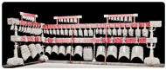8．（2022•淮安）如图所示，湖北出土的一套战国时期的编钟，依大小排列共65件，能演奏古今乐曲、音域宽广。“音域”描述的是声音的（　　）

A．响度

B．音色

C．音调

D．速度

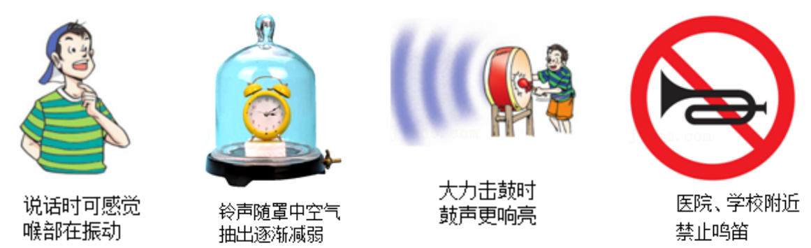9．（2022•资阳）下列是教材中涉及声音的产生、传播及特性的一些情景示意图。关于各图说明的理解，下列说法中正确的是（　　）

A．物体振动就会让人耳听到声音 B．声音只能在空气中传播

C．物体振动幅度越大音调越高 D．禁止鸣笛是从声源处防止噪声的产生

10．（2022•烟台）关于声现象，下列说法正确的是（　　）

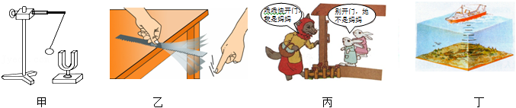

A．图甲中发声的音叉将乒乓球弹开说明声是由物体振动产生的

B．图乙中钢尺伸出桌面的长度越长，振动时，音调越高

C．图丙中小白兔通过声音的音调判断出叫门的不是妈妈

D．图丁中捕鱼船通过声呐确定鱼群位置利用了声波传递能量

11．（2022•无锡）中考期间，考试铃声通过　 　传到同学们耳中；考场周围禁鸣喇叭，是在　 　处控制噪声。

12．（2022•西藏）学校艺术节的合唱比赛中，同学们在乐队的伴奏下放声高歌。同学们的歌声是由声带　 　产生的，观众能辨别不同的乐器声，是因为它们的　 不同。

13．（2022•镇江）城市山林——镇江，随处可闻鸟鸣声。鸟的发声器官由于　 　发出声音，声音通过　 　传入人耳，对于想安静学习的同学来说，鸟鸣声是　 　（选填“噪声”或“乐音”）。

14．（2022•辽宁）《曹刿论战》中曹刿善于利用鼓声。鼓声是由于鼓面　 　产生的，鼓声震耳欲聋形容鼓声的　 　大；战场上常用“击鼓进军，鸣金收兵”作为命令，说明声可以传递　 　。

15．（2022•湖北）物理课堂上，老师给同学们表演“狮吼功”：他竭尽全力发出“狮吼声”震碎了酒杯。他发出的声音是由声带的　 　产生的，酒杯被震碎说明声能够传递　 　（选填“信息”或“能量”）。

16．（2022•黑龙江）通过观察下列的声音波形图，　 　的音调相同，　 　的响度相同。

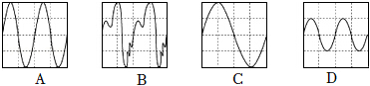

17．（2022•十堰）在2022年北京冬奥会开幕式上，一名小男孩用铜管乐器（小号）深情演奏《我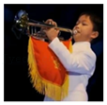和我的祖国》（如图），小号内空气柱振动产生的声音通过　 　传入现场观众耳朵中；小男孩吹奏时用手按下不同的按键，是为了改变声音的　 　（选填声音的特性），开幕式现场附近，禁止车辆鸣笛，是为了从　 处控制噪声。

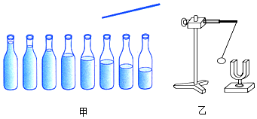18．（2021•玉林）如图甲所示，用大小相同的力从左向右敲击水瓶琴，其发出的音调将　 　（选填“升高”或“降低”）；如图乙所示，将正在发声的音叉轻触系在细绳上的乒乓球，音叉产生声音的　 　（选填“音调”或“响度”）越大，乒乓球被弹开的幅度越大。

